1. Masuk ke Github dan click tanda ‘+’ pojok kanan atas dan pilih ‘New Repository’.

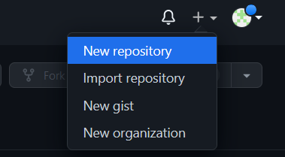

1. Isi Repository name dan deskripsinya. Setting ke Public dan jangan ceklis kotak “Initialize this repository with a README”. Lalu klik Create Repository.

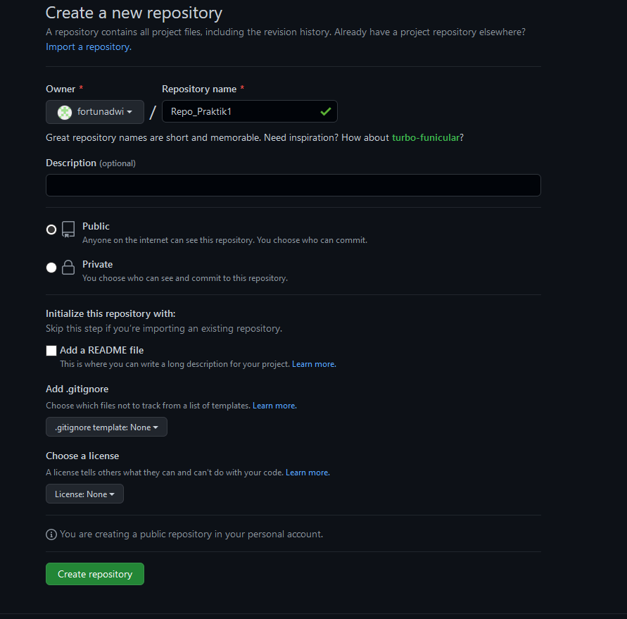

1. Selanjutnya akan terlihat Setup Page, Ini adalah instruksi untuk menghubungkan Repo yang baru saja dibuat di Github (Remote) ke direktori yang dibuat di terminal (Lokal).

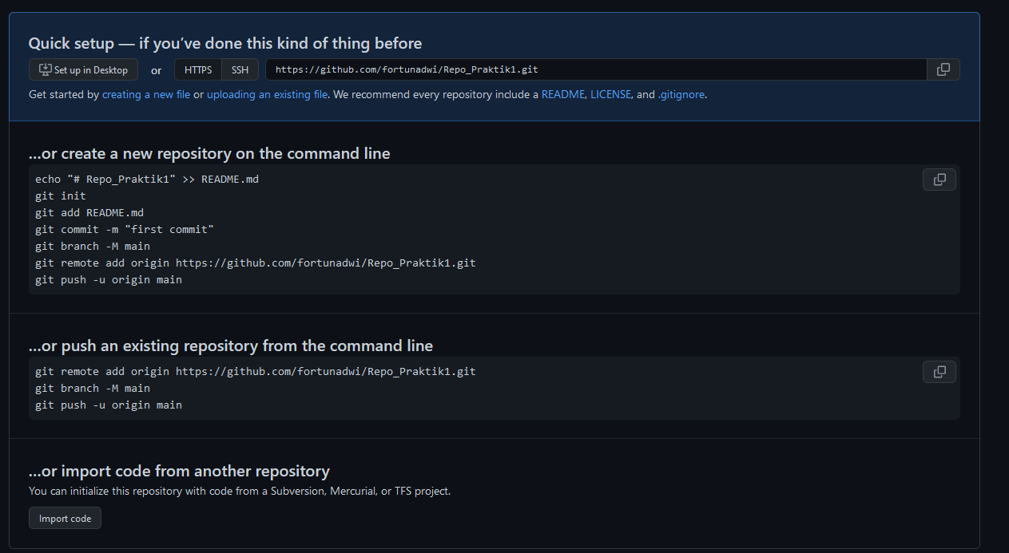

1. Copy baris di pilihan “or create a new repository on the command line” baris demi baris yang dimulai dengan "echo ..." ke terminal saat Anda masuk ke direktori yang baru saja Anda buat secara lokal. Terminal Anda akan terlihat seperti ini setelah Anda selesai:

